

Khánh Hòa 08- 2021

BỘ GIÁO DỤC VÀ ĐÀO TẠO

TRƯỜNG ĐẠI HỌC NHA TRANG

KHOA CÔNG NGHỆ THÔNG TIN

**BÁO CÁO ĐỒ ÁN MÔN HỌC**

**XÂY DỰNG HỆ THỐNG QUẢN LÍ HOẠT ĐỘNG KINH DOANH NHÀ HÀNG SEN VÀNG**

**Giảng viên hướng dẫn:**

Bùi Chí Thành

**Danh sách thành viên :**

Phạm Xuân Vũ Đạt -

Trần Nguyễn Bảo Trung - 60137367

Bùi Văn Việt - 60137560

MỤC LỤC

CHƯƠNG 1 : ĐỀ CƯƠNG DỰ ÁN 5

1.1 Thông tin dự án : 5

1.2 Tính cấp thiết đề tài: 5

1.3 Mục tiêu : 5

1.4 Phạm vi dự án: 6

1.5 Chức năng phần mềm 6

1.6 Dự toán và lịch trình 7

1.7 Kết Luận 8

CHƯƠNG 2 : KẾ HOẠCH BAN ĐẦU 8

2.1 Cơ cấu nhân sự 8

2.2 Tổ chức vị trí 13

2.3 Cấu trúc của nhóm dự án 13

2.3.1 Các thành phần trong dự án 13

2.3.2 Sơ đồ tổ chức dự án 13

CHƯƠNG 3 : KẾ HOẠCH DỰ ÁN 15

3.1 Lập bảng kế hoạch dự án 15

3.2 sơ đồ cấu trúc phân rã công việc WBS 16

CHƯƠNG 4 : KẾ HOẠCH QUẢN LÍ THỜI GIAN 17

4.1 Các công việc của dự án 17

4.2 Ước lượng thời gian ( theo phương pháp PERT) 18

4.3 Biểu đồ theo dõi Gannt 20

4.4 Các công việc quan trọng (nằm trên đường găng) 22

CHƯƠNG 5 : KẾ HOẠCH QUẢN LÍ CHI PHÍ 23

5.1 Lập kế hoạch quản lí tài nguyên 23

5.2 Ước lượng chi phí và dự toán ngân sách cho các chi phí 23

5.3 Chi phí phát sinh 23

5.4 Chi phí cho công việc 24

CHƯƠNG 6 : KẾ HOẠCH QUẢN LÍ RỦI RO 25

6.1 Các loại rủi ro 25

6.2 Danh sách rủi ro 25

6.3 Lập bảng phân tích và đánh giá rủi ro 26

6.4 Kế hoạch đối phó rủi ro 26

CHƯƠNG 7 : THỰC HIỆN PHẦN MỀM 27

7.1 Thiết kế hệ thống : 27

7.1.1 Sơ đồ use case 27

7.1.2 Sơ đồ hoạt động 27

7.1.3 Sơ đồ lớp 27

7.1.4 Cơ sơ dữ liệu 27

7.2 Sản phẩm demo 27

CHƯƠNG 8 : KẾT LUẬN 27

8.1 Kết quả đạt được 27

8.2 Hướng phát triển 27

CHƯƠNG 9 : TÀI LIỆU THAM KHẢO 28

9.1 Tiếng Việt: 28

9.2 Tiếng Anh: 28

1. ĐỀ CƯƠNG DỰ ÁN
   1. Thông tin dự án :

* Tên dự án: “Giải pháp quản lý và giới thiệu hoạt động kinh doanh nhà hàng trực tuyến”.
* Đơn vị chủ trì: Khoa Công nghệ Thông tin, trường Đại học Nha Trang
* Quản lý dự án:Phạm Xuân Vũ Đạt.
* Thành viên dự án : Trần Nguyễn Bảo Trung , Bùi Việt
* Người thực hiện dự án: . - Công ty: TNHH TDV
* Ngày bắt đầu dự án: 02/08/2021
* Ngày kết thúc: 20/10/2021
* Ngày nghỉ: 02/09/2021
* Lịch làm việc:
* Mỗi tuần làm việc 6 ngày (từ thứ 2 đến thứ 7),
* Một ngày làm việc 8 giờ: Sáng: 8h AM - 12 h PM và chiều: 1h PM - 5h PM
* Kinh phí dự án: 65,00,000 đồng
  1. Tính cấp thiết đề tài:

Trong thời đại ngày nay, Công nghệ thông tin đang được phát triển mạnh mẽ, nhanh chóng và xâm nhập vào nhiều lĩnh vực khoa học, kỹ thuật cũng như trong cuộc sống

Bán hàng ngày nay ngày càng phổ biến đặc biệt là trong ngành bán hàng online. Việc quản lý các mặt hàng cũng như quản lý khách hàng của bạn càng phải được thực hiện nhanh chóng và chính xác hơn. Do đó phần mềm quản lý bán hàng online là một hỗ trợ tuyệt vời cho bạn. Đề tài này chúng tôi tận dụng thế mạnh về mạng internet để đưa ra giải pháp và giải quyết những yêu cầu của nhà hàng sen vàng.

Trước tình trạng khó khăn trong việc quản lý các công việc của nhà hàng khi phải thực hiện thủ công, tình trạng khách hàng thiếu thông tin về các sản phẩm và tin tức từ nhà hàng. Chúng tôi nhận thấy giải pháp tốt nhất là ứng dụng công nghệ thông tin dể xây dựng một hệ thống quản lý bán hàng và giới thiệu nhà hàng đến với khách hàng.

Nếu thực hiện thành công sản phẩm của chúng tôi sẽ đem đến cho hoạt đông kinh doanh hiện tại của quán những sự tiện lợi về khâu quản lý và thu hút đông đảo khách hàng quan tâm khi thông tin của quán được phát tán rộng dãi trên hệ thống Internet.

* 1. Mục tiêu :

Nhà hàng Sen Vàng có địa chỉ 25A Trần Nguyên Hãn nằm ở trung tâm thành phố Nha Trang , quy mô quán thuộc cỡ vừa với sức chứa khoảng 200 khách và khoảng 10 nhân viên phục vụ mỗi ca. Trong hệ thống quán hiện tại gồm 4 nhóm nhân viên đảm nhận những công việc khác nhau gồm: nhóm quản lý, nhóm thu ngân, nhóm đầu bếp, nhóm phục vụ bàn. Nhân viên trong quán làm việc theo ca, mỗi ca làm thường kéo dài từ 6-8 tiếng, ngoài ra nếu quán đông khách, quản lý có thể yêu câu nhân viên tăng ca, … Những mục tiêu chính của đề tài này là xây dựng hệ thống website đáp ứng nhu cầu quản lý các hoạt động kinh doanh của nhà hàng

Các chức năng phục vụ các nhóm sử dụng bao gồm:

* Nhóm quản lý:
* Hệ thống quản lý bán hàng
* Hệ thống quản lý danh mục
* Hệ thống quản lý sản phẩm
* Hệ thống quản lý tin tức và sự kiện
* Hệ thống quản lý khách hàng
* Hệ thống quản lý nhân viên
* Nhóm khách hàng:
* Xem thông tin sản phẩm
* Đặt bàn
* Tìm kiếm thông tin sản phẩm
* Ý kiến
  1. Phạm vi dự án:
* Về nội dung: website quản lý các hoạt động kinh doanh của nhà hàng, quản lý các tin tức bài viết sự kiện, quản lý giới thiệu các món ăn.
* Về không gian: nhà hàng sen vàng, hướng tới mở rộng ra các nhà hàng khác
* Về thời gian: đề tài được thực hiện khoảng gần 3 tháng tháng từ 2/08/2021 đến 20/10/2021.
  1. Chức năng phần mềm

Chức năng nghiệp vụ:

* Quản lí bán hàng
* Mô tả: Lưu lại thông tin order của khách hàng, theo dõi hệ thống, xử lí đơn đặt của khách hàng
* Người sử dụng: Quản lý
* Quản lý sản phẩm:
* Mô tả: Thêm sửa xóa các sản phẩm kinh doanh của nhà hàng
* Người sử dụng: Nhân viên quản lý
* Quản lý tin tức sự kiện:
* Mô tả: Thêm xóa sửa các bài viết tin tức hoạt động của nhà hàng
* Người sử dụng: Nhân viên quản lý
* Quản lý nhân viên:
* Mô tả: Thực hiện các chức năng tương ứng với tiếp nhận nhân viên, xa thải nhân viên, cập nhật thông tin nhân viên
* Người sử dụng: Nhân viên quản lý
* Xem sản phẩm:
* Mô tả: Hiển thị các sản phẩm có trong thực đơn của nhà hàng
* Người sử dụng: Bất kỳ
* Xem tin tức:
* Mô tả: Hiển thị thông tin bài viết, chương trình sự kiên khuyến mãi của nhà hàng
* Người sử dụng: Bất kỳ
* Đặt bàn :
* Mô tả: thông tin khách hàng cần đặt giữ chỗ trước trước khi đến ăn
* Người sử dụng: khách hàng
* Tìm kiếm thông tin sản phẩm :
* Mô tả: hiển thị thông tin khi khách hàng tìm kiếm sản phẩm
* Người sử dụng: khách hàng
* Lấy ý kiến khách hàng:
* Mô tả: viết ý kiến phản hồi về món ăn của nhà hàng
* Người sử dụng: khách hàng
* In thống kê và báo cáo tổng hợp:
* Mô tả: In bản thống kê doanh thu trong ngày và những đơn hàng đặt của khách hàng.
* Người sử dụng: Nhân viên quản lý

Chức năng hệ thống:

* Đăng nhập
* Cấu hình website
* Đăng xuất

Các yêu cầu phi chức năng:

* Đối với người sử dụng: hệ thống dễ sử dụng, và sử dụng có hiệu quả
* Giao diện thân thiện, bắt mắt, ngôn ngữ sử dụng là tiếng Việt
* Hệ thống vận hành được trên tất các các thiết bị có kết nối internet
  1. Dự toán và lịch trình
* Khảo sát : 3 ngày.
* Phân tích và thiết kế hệ thống: 33 ngày
* Xây dựng phần mềm: 21 ngày.
* Kiểm thử và sửa lỗi : 10 ngày
* Đào tạo, Chuyển giao: 2 ngày
* Dự kiến kinh phí: 65,000,000 đ

Trong đó bao gồm :

Lương nhân viên : 23,500,000 đ

chi phí nguyên vật liệu : 42,000,000 đ

chi phí phát sinh khác 2,000,000 đ

* 1. Kết Luận

Ngày nay, với sự phát triển công nghệ thông tin mà máy tính đã được sử dụng rộng rãi trong các cơ quan, nhà máy, trường học... giúp cho công việc được tốt hơn. Việc sử dụng máy tính vào công tác quản lý Nhà Hàng là một yêu cầu cần thiết nhằm xóa bỏ những phương pháp lạc hậu, lỗi thời gây tốn kém về nhiều mặt.

Trong quá trình tìm hiểu và khảo sát thực tế về công tác quản lý nhà hàng Sen Vàng có địa chỉ 25A Trần Nguyên Hãn nằm ở trung tâm thành phố Nha Trang. Nhóm em đã xây dựng dự án nàyvới mong muốn giúp cho việc quản lý được dễ dàng, thuận tiện và tránh sai sót.

1. KẾ HOẠCH BAN ĐẦU
   1. Cơ cấu nhân sự

- Điều hành dự án: Phạm Xuân Vũ Đạt

- Phân bổ nhân sự:

|  |  |  |  |  |  |
| --- | --- | --- | --- | --- | --- |
| STT | Thành viên | Phân tích | Thiết kế | Lập trình | Kiểm thử |
| 1 | Pham Xuân Vũ Đạt | Hỗ trợ | Chính | Hỗ trợ | Hỗ trợ |
| 2 | Trần Nguyễn Bảo Trung | Chính | Chính | Chính | Chính |
| 3 | Bùi Văn Việt | Hỗ trợ | Hỗ trợ | Chính | Chính |

|  |  |
| --- | --- |
| **PHẠM XUÂN VŨ ĐẠT**  **GIÁM ĐỐC DỰ ÁN** | |
| **Giới thiệu** | **Liên hệ** |
| Với hơn hai năm kinh nghiệm ở các vị trí quản lí dự án phần mềm, các chứng chỉ TOEIC 750, Google Adwards và bằng Thạc sỹ Quản trị kinh doanh; tôi mong muốn tận dụng các kỹ năng và kiến thức của mình để đóng góp cho công ty với vai trò là Giám đốc dự án. | **** 02/03/2998  [vudat@gmail.com](mailto:vudat@gmail.com)  Nha trang , Khánh hòa  08584485435 |
| **Kinh nghiệm làm việc** |
| 8/2018 – hiện tại |
| 2 năm kinh nghiệm với vai trò quản lí các dự án lớn nhỏ lĩnh vực phần mềm. Khả năng làm việc nhóm cũng như lãnh đạo nhóm phát triển dự án .  3 năm kinh nghiệm ở vị trí lập trình java ,C#, biết SQL, Oracle | **Kỹ năng**  Java  C# .NET  SQL  HTML  CSS |
| **Giải thưởng** |
| **Các giải thưởng về lập trình** *(2018)*  **Microsoft Office 2019** |
| **Sở thích** |
| **đánh tennis, du lịch** |

|  |  |
| --- | --- |
| **PHẠM XUÂN VŨ ĐẠT**  **GIÁM ĐỐC DỰ ÁN** | |
| **TRẦN NGUYỄN BẢO TRUNG**  **LẬP TRÌNH VIÊN** | |
| **Giới thiệu**  **Liên hệ** | |
| Với hơn ba năm kinh nghiệm ở các vị trí lập trình phần mềm, các chứng chỉ TOEIC 750, Google Adwards và bằng Đại Học Công nghệ thông tin ; tôi mong muốn tận dụng các kỹ năng và kiến thức của mình để đóng góp cho công ty với vai trò nhà phát triển ứng dụng web . | **** 02/03/2998  [trungtran@gmail.com](mailto:trungtran@gmail.com)  Nha trang , Khánh hòa  08584485435 |
| **Kinh nghiệm làm việc** |
| 8/2015 – hiện tại |
| 2 năm kinh nghiệm với vai trò nhà phát triển ứng dụng web tại công ty TDV . Sử dụng ngôn ngữ C#, java xây dựng ứng dụngweb trên các hệ điều hành . Xây dựng các phần mềm trên các môi trường Desktop/Web/Mobile bằng ngôn ngữ ASP.NET theo mô hình MVC | **Kỹ năng**  Java  C# .NET  SQL  HTML  CSS |
| **Giải thưởng** |
| **Các giải thưởng về lập trình** *(2018)*  **Microsoft Office 2013** |
| **Sở thích** |
| **đánh tennis, du lịch** |

|  |  |
| --- | --- |
| **BÙI VĂN VIỆT**  **NHÂN VIÊN KIỂM THỬ** | |
| **Giới thiệu** | **Liên hệ** |
| Với hơn hai năm kinh nghiệm ở các vị trí Lập trình , các chứng chỉ TOEIC 750, Google Adwards và bằng Thạc sỹ Khoa học dữ liệu; tôi mong muốn tận dụng các kỹ năng và kiến thức của mình để đóng góp cho công ty với vai trò là nhân viên kiểm thử phần mềm. | **** 02/03/2998  [buiviet@gmail.com](mailto:buiviet@gmail.com)  Nha trang , Khánh hòa  08584485435 |
| **Kinh nghiệm làm việc** |
| 8/2015 – hiện tại |
| Đã từng là nhân viên kiểm thử trong team ABC của công ty TNHH Thành Hưng Thành viên của Club CNTT Trường Đại học Nha Trang |
| **Giải thưởng** | **Kỹ năng**  Java  C# .NET  HTML5  SQL  CSS |
| **Các giải thưởng về lập trình** *(2018)*  **Microsoft Office 2013**  [**ISTQB foundation leve**](https://www.istqb.org/certification-path-root/foundation-level-2018.html) |
| **Sở thích** |
| **đánh tennis, du lịch** |

* 1. Tổ chức vị trí

|  |  |  |
| --- | --- | --- |
| **Vai trò** | **Trách nhiệm** | **Thành viên** |
| Giám đốc dự án, Nhà phân tích nghiệp vụ kinh doanh | Quản lý toàn bộ hoạt động của nhóm dự án, Thu thập yêu cầu nghiệp vụ từ khách hàng | Phạm Xuân Vũ Đạt  Trần Nguyễn Bảo Trung |
| Lập trình viên, Kĩ sư đảm bảo chất lượng | Cài đặt, tích hợp các module, Đảm bảo chất lượng công việc trong suốt dự án | Trần Nguyễn Bảo Trung, Bùi Văn Việt |
| Người thiết kế giao diện, Người quản trị CSDL | Xây dựng giao diện cảm quan cho hệ thống,  Thiết kế, xây dựng hệ thống Cơ sở dữ liệu | Phạm Xuân Vũ Đạt  Trần Nguyễn Bảo Trung, Bùi Văn Việt |

* 1. Cấu trúc của nhóm dự án

Nhóm làm việc dựa trên mô hình nhóm làm việc theo nghiệp vụ (Business team) :

* Gồm một người đứng đầu về kỹ thuật hướng dẫn các thành viên còn lại
* Những thành viên còn lại có vai trò và trạng thái đồng đều nhau
* Xây dựng mô hình phân cấp và có một người đứng đầu từng nhóm nhỏ
  + 1. Các thành phần trong dự án
* Nhà tài trợ : chủ nhà hàng
* Giám đốc dự án
* Nhóm thu thập yêu cầu
* Nhóm phân tích và thiết kế
* Nhóm lập trình
* Nhóm kiểm thử, bảo trì
  + 1. Sơ đồ tổ chức dự án

Giám đốc : Phạm Xuân Vũ Đạt trực tiếp giao công việc cho từng nhóm đồng thời trực tiếp tham gia vào nhóm lấy yêu cầu để trao đổi trực tiếp với khách hàng.

Công việc được phân chia và thực hiện bởi tùng nhóm nhỏ. Trong mỗi nhóm nhỏ có một trưởng nhóm chịu trách nhiệm giao tiếp với giám đốc dự án để tiếp nhận công việc mới cũng như báo cáo kết quả công việc của nhóm mình.

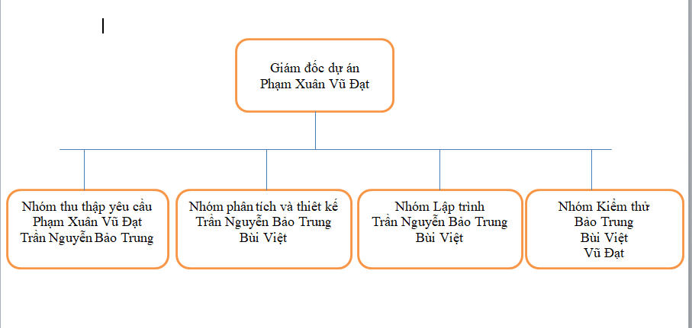

1. KẾ HOẠCH DỰ ÁN
   1. Lập bảng kế hoạch dự án

|  |  |
| --- | --- |
| Giai đoạn | Các công việc |
| Xác định yêu cầu hệ thống | Khảo sát |
| Viết tài liệu đặc tả theo yêu cầu |
| Phân tích hệ thống | Phân tích yêu cầu |
| Báo cáo trạng thái công việc |
| Thiết kê hệ thống | Viết tài liệu thiết kế use case |
| Viết tài liệu thiết kê chức năng |
| Thiết kế xử lí |
| Thiết kê cơ sở dữ liệu |
| Hoàn thành tài liệu phân tích và thiết kê hệ thống |
| Thiết kế giao diện các module quản lí nhà hàng |
| Nhận ý kiên khách hàng |
| Chỉnh sửa và hoàn thiện giao diện |
| Lập trình | Lập trình các module quản trị hệ thống |
| Lập trình các module tra cứu , tìm kiếm |
| Lập trình các module quản lí hóa đơn , giao dịch , thanh toán |
| Lập trình các module tạo lập báo cáo |
| Kiểm thử và sửa lỗi | Thực hiện test chức năng |
| Test giao diện |
| Thảo luận với khách hàng cùng kiểm tra sản phẩm |
| Chỉnh sửa và khắc phục lỗi |
| Xây dựng báo cáo hoàn thiện sản phẩm |
| Đào tạo và chuyển giao | Đào tạo |
| Bàn giao và thanh lí hợp đồng |

* 1. sơ đồ cấu trúc phân rã công việc WBS

0.0 Dự án phần mềm quản lí nhà hàng

2.Phân tích hệ thống

6. Đào tạo, chuyển giao

5.Kiểm thử

4.Lập trình

3.Thiết kế

1.Xác định yêu cầu hệ thống

6.1 Đào tạo

5.1 thực hiện test chức năng

4.1 Lập trình module quản trị hệ thong

1.1 Khảo sát

2.1 Phân tích yêu cầu

3.1 Thiết kế sơ đồ use case

2.2 Báo cáo trạng thái công việc

1.2 Viết tài liệu đặc tả yêu cầu

3.2 Thiết kế chức năng

6.2 Bàn giao dự án

5.2 thực hiện test giao diện

4.1 Lập trình module tra cứu , tìm kiếm

3.3 Thiết kế xử lí

5.3 Thảo luận khách hàng cùng kiểm tra sản phẩm

3.4 Thiết kế cơ sở dữ liêu

4.1 Lập trình module quản lí hóa đơn , giao dịch , thanh toán

3.5 Viết tài liệu thiết kế

5.4 Chỉnh sửa và khắc phục lỗi

3.6 Thiết kê giao diện

4.1 Lập trình module tạo lập báo cáo

3.7 Nhận ý kiến của khách hàng

5.5 Xây dựng báo cáo hoàn thiện sản phẩm

3.8 Chỉnh sửa và hoàn thiện giao diện

1. KẾ HOẠCH QUẢN LÍ THỜI GIAN

Dự án quản lý xây dựng phần mềm quản nhà hàng đầu tư với vốn 65.000.000 đồng yêu cầu hoàn thành dự án trong vòng khoảng 2 tháng từ ngày 02/08/2021 đến ngày 20/10/2021

* 1. Các công việc của dự án

|  |  |  |
| --- | --- | --- |
| Giai đoạn | Các công việc | Sản phẩm thu được |
| Xác định yêu cầu hệ thống | Khảo sát | Tài liệu đặc tả yêu cầu |
| Viết tài liệu đặc tả theo yêu cầu |
| Phân tích hệ thống | Phân tích yêu cầu | Bản thiết kế hệ thống, website phần mềm quản lý nhà hàng |
| Báo cáo trạng thái công việc |
| Thiết kê hệ thống | Viết tài liệu thiết kế use case |
| Viết tài liệu thiết kê chức năng |
| Thiết kế xử lí |
| Thiết kê cơ sở dữ liệu |
| Hoàn thành tài liệu phân tích và thiết kê hệ thống |
| Thiết kế giao diện các module quản lí nhà hàng |
| Nhận ý kiên khách hàng |
| Chỉnh sửa và hoàn thiện giao diện |
| Lập trình | Lập trình các module quản trị hệ thống | Source Code, Phần mềm chưa qua kiểm tra (chưa hoàn chỉnh) |
| Lập trình các module tra cứu , tìm kiếm |
| Lập trình các module quản lí hóa đơn , giao dịch , thanh toán |
| Lập trình các module tạo lập báo cáo |
| Kiểm thử và sửa lỗi | Thực hiện test chức năng | Phần mềm hoàn chỉnh |
| Test giao diện |
| Thảo luận với khách hàng cùng kiểm tra sản phẩm |
| Chỉnh sửa và khắc phục lỗi |
| Xây dựng báo cáo hoàn thiện sản phẩm |
| Đào tạo và chuyển giao | Đào tạo | Kết thúc dự án |
| Bàn giao và thanh lí hợp đồng |

* 1. Ước lượng thời gian ( theo phương pháp PERT)

Được tính dựa trên 3 giá trị thời gian ước lượng với công thức

EST = (MO + 4ML + MP)/6.

Ước lượng khả dĩ nhất (ML – Most likely): Thời gian cần để hoàn thành công việc trong điều kiện bình thường hay hợp lý.

Ước lược lạc quan nhất (MO – Most Optimistic): Thời gian cần để hoàn thành công việc trong điều kiện “tốt nhất” hay “lý tưởng” (không có trở ngại nào).

Ước lượng bi quan nhất (MP – Most Pessimitic): Thời gian cần để hoàn thành công việc một cách “tồi nhất” (nhiều trở ngại) .

Thời gian lãng phí cho mỗi công việc thông thường từ (7%-10%)

EST cuối cùng = EST + EST*8%

Đơn vị tính: Ngày

Giai đoạn 1: Xác định yêu cầu hệ thống

|  |  |  |  |  |  |  |  |
| --- | --- | --- | --- | --- | --- | --- | --- |
| STT | Các công việc | MO | ML | MP | EST | % | EST cuối cùng |
| 1 | Khảo sát | 1 | 2 | 2.5 | 1.91 | 7% | 2.04 |
| 2 | Viết tài liệu đặc tả theo yêu cầu | 0.5 | 1 | 1.5 | 1 | 7% | 1.07 |
| **Tổng cộng** | | **1.5** | **3** | **4** | **2.91** | **7%** | **3.11** |

Giai đoạn 2 : Phân tích hệ thống

|  |  |  |  |  |  |  |  |
| --- | --- | --- | --- | --- | --- | --- | --- |
| STT | Các công việc | MO | ML | MP | EST | % | EST cuối cùng |
| 1 | Phân tích yêu cầu | 3 | 4 | 5 | 3.33 | 7% | 3.56 |
| 2 | Báo cáo trạng thái công việc | 0.5 | 1 | 2 | 1.08 | 7% | 1.16 |
| **Tổng cộng** | | **3.5** | **5** | **7** | **4.41** | **7%** | **4.72** |

Giai đoạn 3 : Thiết kế hệ thống

|  |  |  |  |  |  |  |  |
| --- | --- | --- | --- | --- | --- | --- | --- |
| STT | Các công việc | MO | ML | MP | EST | % | EST cuối cùng |
| 1 | Viết tài liệu thiết kế use case | 2 | 5 | 5.5 | 4.58 | 7% | 4.9 |
| 2 | Viết tài liệu thiết kê chức năng | 1 | 3 | 4.5 | 2.92 | 7% | 3.12 |
| 3 | Thiết kế xử lí | 1 | 4 | 5 | 3.67 | 7% | 3.93 |
| 4 | Thiết kê cơ sở dữ liệu | 2 | 5 | 5.5 | 4.58 | 7% | 4.9 |
| 5 | Hoàn thành tài liệu phân tích và thiết kê hệ thống | 1 | 2 | 2.5 | 1.91 | 7% | 2.04 |
| 6 | Thiết kế giao diện các module quản lí nhà hàng | 3 | 5 | 6 | 4.83 | 7% | 5.17 |
| 7 | Nhận ý kiên khách hàng | 0.5 | 1 | 1.5 | 1 | 7% | 1.07 |
| 8 | Chỉnh sửa và hoàn thiện giao diện | 1 | 2 | 2.5 | 1.92 | 7% | 2.05 |
| **Tổng cộng** | | **11.5** | **27** | **33** | **25.42** | **7%** | **27.18** |

Giai đoạn 4 : Lập trình hệ thống

|  |  |  |  |  |  |  |  |
| --- | --- | --- | --- | --- | --- | --- | --- |
| STT | Các công việc | MO | ML | MP | EST | % | EST cuối cùng |
| 1 | Lập trình các module quản trị hệ thống | 2 | 5 | 5.5 | 4.58 | 7% | 4.9 |
| 2 | Lập trình các module tra cứu , tìm kiếm | 2 | 4 | 4.5 | 3.75 | 7% | 4.01 |
| 3 | Lập trình các module quản lí hóa đơn , giao dịch , thanh toán | 5 | 9 | 10 | 8.5 | 7% | 9.09 |
| 4 | Lập trình các module tạo lập báo cáo | 1 | 3 | 3.5 | 2.75 | 7% | 2.94 |
| **Tổng cộng** | | **10** | **21** | **23.5** | **19.58** | **7%** | **20.94** |

Giai đoạn 5 : Kiểm thử phần mềm

|  |  |  |  |  |  |  |  |
| --- | --- | --- | --- | --- | --- | --- | --- |
| STT | Các công việc | MO | ML | MP | EST | % | EST cuối cùng |
| 1 | Thực hiện test chức năng | 1 | 3 | 3.5 | 2.75 | 7% | 2.94 |
| 2 | Test giao diện | 1 | 2 | 2.5 | 1.91 | 7% | 2.04 |
| 3 | Thảo luận với khách hàng cùng kiểm tra sản phẩm | 0.5 | 1 | 1.5 | 1 | 7% | 1.07 |
| 4 | Chỉnh sửa và khắc phục lỗi | 2 | 3 | 3.5 | 2.92 | 7% | 3.12 |
| 5 | Xây dựng báo cáo hoàn thiện sản phẩm | 0.5 | 1 | 2 | 1.08 | 7% | 1.16 |
| **Tổng cộng** | | **5** | **10** | **13** | **9.65** | **7%** | **10.33** |

Giai đoạn 6 : Đào tạo và chuyển giao

|  |  |  |  |  |  |  |  |
| --- | --- | --- | --- | --- | --- | --- | --- |
| STT | Các công việc | MO | ML | MP | EST | % | EST cuối cùng |
| 1 | Đào tạo | 0.5 | 1 | 1.5 | 1 | 7% | 1.07 |
| 2 | Bàn giao và thanh lí hợp đồng | 0.5 | 1 | 1.5 | 1 | 7% | 1.07 |
| **Tổng cộng** | | **1** | **2** | **3** | **2** | **7%** | **2.14** |

Bảng ước lương PERT tổng hợp

|  |  |  |  |  |  |  |  |
| --- | --- | --- | --- | --- | --- | --- | --- |
| Mã WBS | Tên giai đoạn | MO | ML | MP | EST | % | EST cuối cùng |
| 1.0 | Xác định yêu cầu hệ thống | 1.5 | 3 | 4 | 2.91 | 7% | 3.11 |
| 2.0 | Phân tích | 3.5 | 5 | 7 | 4.41 | 7% | 4.72 |
| 3.0 | Thiết kế | 11.5 | 27 | 33 | 25.42 | 7% | 27.18 |
| 4.0 | Lập trình | 10 | 21 | 23.5 | 19.58 | 7% | 20.94 |
| 5.0 | Kiểm thử | 5 | 10 | 13 | 9.65 | 7% | 10.33 |
| 6.0 | Đào tạo và bàn giao dự án | 1 | 2 | 3 | 2 | 7% | 2.14 |
| Tổng thời gian | | 32.5 | 68 | 83.5 | 63.97 | 7% | 68.44 |

* 1. Biểu đồ theo dõi Gannt

Giai đoạn 1+2 : Khảo sát và phân tích

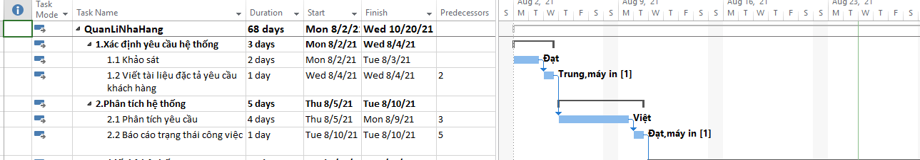

Giai đoạn 3 : Thiết kế hệ thống

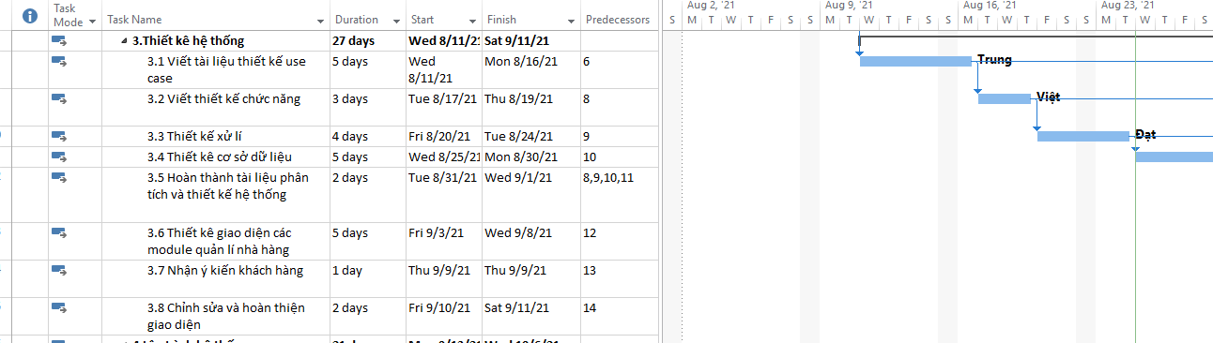

Giai đoạn 4: Lập trình

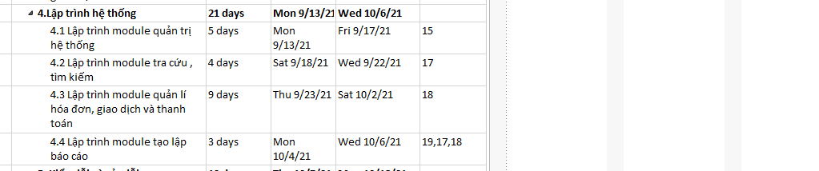

Giai đoạn 5 : Kiểm thử

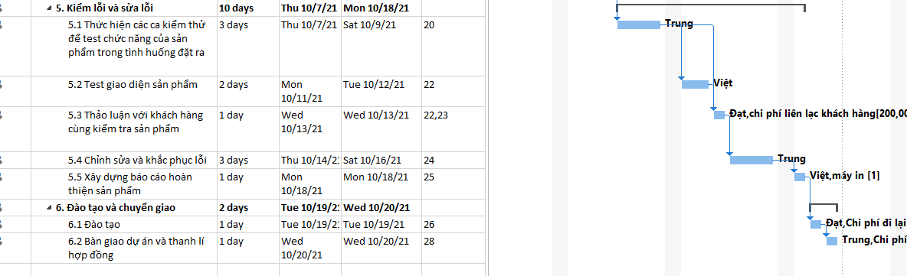

* 1. Các công việc quan trọng (nằm trên đường găng)

|  |  |  |
| --- | --- | --- |
| Giai đoạn | Các công việc | Thời gian |
| Xác định yêu cầu hệ thống | Khảo sát | |  |  | | --- | --- | | Start | Finish | | Mon 8/2/21 | Tue 8/3/21 | |
| Viết tài liệu đặc tả theo yêu cầu | |  |  | | --- | --- | | Start | Finish | | Wed 8/4/21 | Wed 8/4/21 | |
| Phân tích hệ thống | Phân tích yêu cầu | |  |  | | --- | --- | | Start | Finish | | Thu 8/5/21 | Mon 8/9/21 | |
| Báo cáo trạng thái công việc | |  |  | | --- | --- | | Start | Finish | | Tue 8/10/21 | Tue 8/10/21 | |
| Thiết kê hệ thống | Viết tài liệu thiết kế use case | |  |  | | --- | --- | | Start | Finish | | Wed8/11/21 | Mon 8/16/21 | |
| Viết tài liệu thiết kê chức năng | |  |  | | --- | --- | | Start | Finish | | Tue 8/17/21 | Thu 8/19/21 | |
| Thiết kế xử lí | |  |  | | --- | --- | | Start | Finish | | Fri 8/20/21 | Tue 8/24/21 | |
| Thiết kê cơ sở dữ liệu | |  |  | | --- | --- | | Start | Finish | | Wed8/25/21 | Mon 8/30/21 | |
| Hoàn thành tài liệu phân tích và thiết kê hệ thống | |  |  | | --- | --- | | Start | Finish | | Tue 8/31/21 | Wed 9/1/21 | |
| Thiết kế giao diện các module quản lí nhà hàng | |  |  | | --- | --- | | Start | Finish | | Fri 9/3/21 | Wed 9/8/21 | |
| Nhận ý kiên khách hàng | |  |  | | --- | --- | | Start | Finish | | Thu 9/9/21 | Thu 9/9/21 | |
| Chỉnh sửa và hoàn thiện giao diện | |  |  | | --- | --- | | Start | Finish | | Fri 9/10/21 | Sat 9/11/21 | |
| Lập trình | Lập trình các module quản trị hệ thống | |  |  | | --- | --- | | Start | Finish | | Mon 9/13/21 | Fri 9/17/21 | |
| Lập trình các module tra cứu , tìm kiếm | |  |  | | --- | --- | | Start | Finish | | Sat 9/18/21 | Wed 9/22/21 | |
| Lập trình các module quản lí hóa đơn , giao dịch , thanh toán | |  |  | | --- | --- | | Start | Finish | | Thu 9/23/21 | Sat 10/2/21 | |
| Lập trình các module tạo lập báo cáo | |  |  | | --- | --- | | Start | Finish | | Mon10/4/21 | Wed 10/6/21 | |
| Kiểm thử và sửa lỗi | Thực hiện test chức năng | |  |  | | --- | --- | | Start | Finish | | Thu 10/7/21 | Sat 10/9/21 | |
| Test giao diện | |  |  | | --- | --- | | Start | Finish | | Mon10/11/21 | Tue 10/12/21 | |
| Thảo luận với khách hàng cùng kiểm tra sản phẩm | |  |  | | --- | --- | | Start | Finish | | Wed10/13/21 | Wed 10/13/21 | |
| Chỉnh sửa và khắc phục lỗi | |  |  | | --- | --- | | Start | Finish | | Thu10/14/21 | Sat 10/16/21 | |
| Xây dựng báo cáo hoàn thiện sản phẩm | |  |  | | --- | --- | | Start | Finish | | Mon10/18/21 | Mon 10/18/21 | |
| Đào tạo và chuyển giao | Đào tạo | |  |  | | --- | --- | | Start | Finish | | Tue10/19/21 | Tue 10/19/21 | |
| Bàn giao và thanh lí hợp đồng | |  |  | | --- | --- | | Start | Finish | | Wed10/20/21 | Wed 10/20/21 | |

1. KẾ HOẠCH QUẢN LÍ CHI PHÍ
   1. Lập kế hoạch quản lí tài nguyên

Chí phí nguyên vật liệu

|  |  |  |  |
| --- | --- | --- | --- |
| Các hạng mục | Số lượng | Đơn giá | Thành tiền |
| Máy in | 4 | 500,000 | 2,000,000 đ |
| chi phí hosting và domain | 1 | 2,000,000 | 2,000,000 đ |
| Máy chủ CSDL | 2 | 3,000,000 | 6,000,000 đ |
| máy tính | 6 | 5,000,000 | 30,000,000 đ |
| Tổng chi phí | | 40,000,000 đ | |

* 1. Ước lượng chi phí và dự toán ngân sách cho các chi phí

|  |  |  |  |  |  |
| --- | --- | --- | --- | --- | --- |
| STT | Họ tên | Vị trí | Lương | Số giờ làm việc | Tổng lương |
| 1 | Phạm Xuân Vũ Đạt | Giám đốc dự án | 50,000 đ/giờ | 176 | 8,800,000 đ |
| 2 | Trần Nguyễn Bảo Trung | Lập trình | 40,000 đ/giờ | 184 | 7,360,000 đ |
| 3 | Bùi Việt | Kiểm thử | 35,000 đ/giờ | 184 | 6,440,000 đ |

* 1. Chi phí phát sinh

|  |  |  |  |
| --- | --- | --- | --- |
| STT | Các hạng mục | Đơn giá | Thành tiền |
| 1 | Chi phí đi lại gặp gỡ khách hàng | 700,000 đ/người/ngày | 700,000 đ |
| 2 | Chi phí liên lạc | 300,000 đ/người,ngày | 300,000 đ |
|  | **Tổng cộng** | 1,000,000 đ | |

* 1. Chi phí cho công việc

|  |  |  |
| --- | --- | --- |
| Giai đoạn | Các công việc | Tiền Lương + tiền nguyên vật liệu + chi phí phát sinh |
| Xác định yêu cầu hệ thống | Khảo sát | 800,000 đ |
| Viết tài liệu đặc tả theo yêu cầu | |  | | --- | |  |   820,000 đ |
| Phân tích hệ thống | Phân tích yêu cầu | 1,120,000 đ |
| Báo cáo trạng thái công việc | 900,000 đ |
| Thiết kê hệ thống | Viết tài liệu thiết kế use case | 1,600,000 đ |
| Viết tài liệu thiết kê chức năng | 840,000 đ |
| Thiết kế xử lí | 1,600,000 đ |
| Thiết kê cơ sở dữ liệu | 4,600,000 đ |
| Hoàn thành tài liệu phân tích và thiết kê hệ thống | 1,060,000 đ |
| Thiết kế giao diện các module quản lí nhà hàng | 2,000,000 đ |
| Nhận ý kiên khách hàng | 420,000 đ |
| Chỉnh sửa và hoàn thiện giao diện | 560,000 đ |
| Lập trình | Lập trình các module quản trị hệ thống | 15,000,000 đ |
| Lập trình các module tra cứu , tìm kiếm | 6,280,000 đ |
| Lập trình các module quản lí hóa đơn , giao dịch , thanh toán | 12,520,000 đ |
| Lập trình các module tạo lập báo cáo | 6,200,000 đ |
| Kiểm thử và sửa lỗi | Thực hiện test chức năng | 960,000 đ |
| Test giao diện | 560,000 đ |
| Thảo luận với khách hàng cùng kiểm tra sản phẩm | 600,000 đ |
| Chỉnh sửa và khắc phục lỗi | 960,000 đ |
| Xây dựng báo cáo hoàn thiện sản phẩm | 780,000 đ |
| Đào tạo và chuyển giao | Đào tạo | 900,000 đ |
| Bàn giao và thanh lí hợp đồng | 2,520,000 đ |
|  | **Tổng chi phí dự án** | 63,600,000 đ |

Đây là tổng chi phí dự đoán cho dự án xây dựng phần mềm quản lý nhà hàng trong khoảng (60,000,000 đ – 65,000,000 đ) như dự đoán ban đầu sai lệch khoảng 4% với kinh phí 63,000,000 đ ta có thể kiểm soát được

1. KẾ HOẠCH QUẢN LÍ RỦI RO
   1. Các loại rủi ro

|  |  |
| --- | --- |
| STT | Các loại rủi ro |
| 1 | Rủi ro dự án |
| 2 | Rủi ro kĩ thuật |
| 3 | Rủi ro tổ chức |
| 4 | Rủi ro kiểm soát |

* 1. Danh sách rủi ro

|  |  |  |
| --- | --- | --- |
| Các loại rủi ro | STT | Rủi ro |
| Rủi ro dự án | 1 | Lập lich trễ không hợp lí |
| 2 | Khách hàng thay đổi yêu cầu trong quá trình thực hiện dự án |
| 3 | Xung đột giữa khách hàng và đội dự án phát triển |
| Rủi ro kĩ thuật | 1 | Phần mềm không tương thích với hệ thống |
| 2 | Code chậm so với dự án |
| 3 | Code bị lỗi phải sửa cài đặt lại nhiều lần |
| 4 | Lựa chọn công nghệ không phù hợp |
| Rủi ro tổ chức | 1 | Nhân viên bị bệnh xin nghỉ phép |
| 2 | Phân công nhiệm vụ chưa hợp lý dẫn đến nhân viên không làm đúng chuyên môn |
| Rủi ro kiểm soát | 1 | Ước lượng chí phí quá cao so với ngân sách |
| 2 | Hệ thống không thực hiện đúng chức năng yêu cầu |
| 3 | Tốc độ xử lí dữ liệu chậm |

* 1. Lập bảng phân tích và đánh giá rủi ro

|  |  |  |  |  |
| --- | --- | --- | --- | --- |
| Mã rủi ro | Hoạt động | Đe dọa | Tác động | Xác suất |
| 1 | Lập lich trễ không hợp lí | Cao | Cao | Trung bình |
| 2 | Khách hàng thay đổi yêu cầu trong quá trình thực hiện dự án | Cao | Cao | Trung bình |
| 3 | Xung đột giữa khách hàng và đội dự án phát triển | Cao | Cao | Trung bình |
| 4 | Phần mềm không tương thích với hệ thống | Cao | Cao | Trung bình |
| 5 | Code chậm so với dự án | Trung bình | Cao | Trung bình |
| 6 | Code bị lỗi phải sửa cài đặt lại nhiều lần | Cao | Cao | Trung bình |
| 7 | Lựa chọn công nghệ không phù hợp | Cao | Cao | Thấp |
| 8 | Nhân viên mới chưa có kinh nghiệm | Cao | Cao | Trung bình |
| 9 | Phân công nhiệm vụ chưa hợp lý dẫn đến nhân viên không làm đúng chuyên môn | Cao | Cao | Thấp |
| 10 | Ước lượng chí phí quá cao so với ngân sách | Cao | Cao | Trung bình |
| 11 | Hệ thống không thực hiện đúng chức năng yêu cầu | Cao | Cao | Thấp |
| 12 | Tốc độ xử lí dữ liệu chậm | Thấp | Thấp | Trung bình |

* 1. Kế hoạch đối phó rủi ro

|  |  |  |  |
| --- | --- | --- | --- |
| Mã rủi ro | Chiến lược giảm nhẹ rủi ro | Công việc cần làm | Người chịu trách nhiệm |
| 1 | Tránh phát triển các dự án gây rủi ro | Phân chia công việc cần làm đúng tiến độ | Giám đốc dự án |
| 2 | Làm giảm xác suất | Quan tâm tâm tới khách hàng | Giám đốc dự án |
| 3 | Tránh xảy ra rủi ro | Giám đốc cần điều phối mối quan hệ tốt với khách hàng | Giám đốc dự án |
| 4 | Làm giảm xác suất | Cần kiểm tra chất lượng sản phẩm , đảm bảo sản phẩm chạy tốt trên các hệ điều hành | Giám đốc dự án |
| 5 | Làm giảm xác suất | Thực hiện đúng tiến độ | Lập trình viên |
| 6 | Tránh xảy ra rủi ro | Kiểm tra code trong quá trình coding | Lập trình viên |
| 7 | Tránh xảy ra rủi ro | Cần lựa chọn cộng nghệ cẩn thận trong thời gian đầu | Giám đốc dự án |
| 8 | Làm giảm xác suất | Tuyển thêm nhân viên có kinh nghiệm | Giám đốc dự án |
| 9 | Làm giảm xác suất | Cần phân công việc cho nhân viên một cách hợp lý theo chuyên môn | Giám đốc dự án |
| 10 | Làm giảm xác suất | Sử dụng hợp lí các phương pháp ước lượng | Giám đốc dự án |
| 11 | Làm giảm xác suất | Cần xác định rõ chức năng theo yêu cầu một cách chính xác tránh nhầm lẫn | Giám đốc dự án |
| 12 | Làm giảm xác suất | Thực hiện tốt quá trình kiểm tra chất lượng sản phẩm | Giám đốc dự án |

1. KIẾN TRÚC HỆ THỐNG

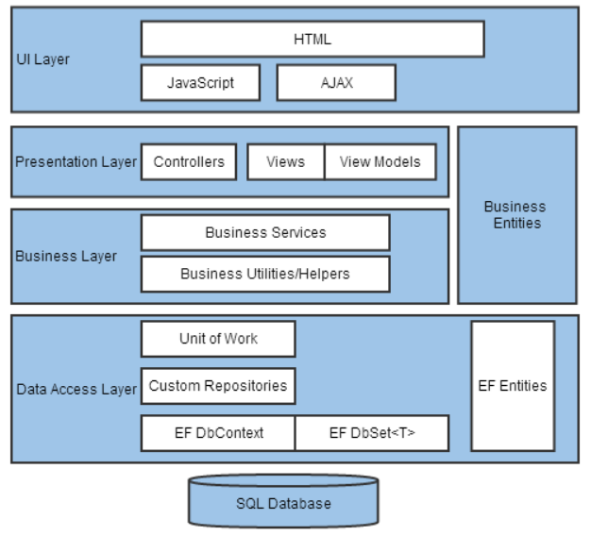

* 1. Kiến trúc phần mềm

Đồ án sử dụng mô hình 3 lớp MVC. MVC là từ viết tắt bởi 3 từ Model – View – Controller. Đây là mô hình thiết kế sử dụng trong kỹ thuật phần mềm. Mô hình source code thành 3 phần, tương ứng mỗi từ. Mỗi từ tương ứng với một hoạt động tách biệt trong một mô hình.

- Model (M):Là bộ phận có chức năng lưu trữ toàn bộ dữ liệu của ứng dụng. Bộ phận này là một cầu nối giữa 2 thành phần bên dưới là View và Controller. Model thể hiện dưới hình thức là một cơ sở dữ liệu hoặc có khi chỉ đơn giản là một file XML bình thường. Model thể hiện rõ các thao tác với cơ sở dữ liệu như cho phép xem, truy xuất, xử lý dữ liệu,…

- View (V):Đây là phần giao diện (theme) dành cho người sử dụng. Nơi mà người dùng có thể lấy được thông tin dữ liệu của MVC thông qua các thao tác truy vấn như tìm kiếm hoặc sử dụng thông qua các website.

-Controller (C): Bộ phận có nhiệm vụ xử lý các yêu cầu người dùng đưa đến thông qua view. Từ đó, C đưa ra dữ liệu phù hợp với người dùng. Bên cạnh đó, Controller còn có chức năng kết nối với model.

* 1. Framework:

- Đồ án Sử dụng công nghệ ASP.NET MVC 5 với ngôn ngữ lập trình C# 7.3 trong Backend và một phần lớn framework bootstrap 4 làm Frontend.

- Ngoài ra còn sử dụng công nghệ Entity Framework để ánh xạ dữ liệu từ database. Entity Framework (EF) là một framework ánh xạ quan hệ đối tượng (ORM) dành cho ADO.NET, là 1 phần của .NET Framework. EF cho phép các nhà phát triển Web tương tác với dữ liệu quan hệ theo phương pháp hướng đối tượng đặc trưng. Lợi ích lớn nhất của EF là giúp lập trình viên giảm thiểu việc lập trình mã nguồn cần thiết để truy cập và tương tác với cơ sở dữ liệu. EF được Microsoft hỗ trợ phát triển lâu dài và bền vững, vì vậy EF là 1 framework mạnh nhất hiện nay để phát triển ứng dụng Web với sự hỗ trợ đông đảo của các nhà phát triển Web.

* 1. Sơ đồ use case

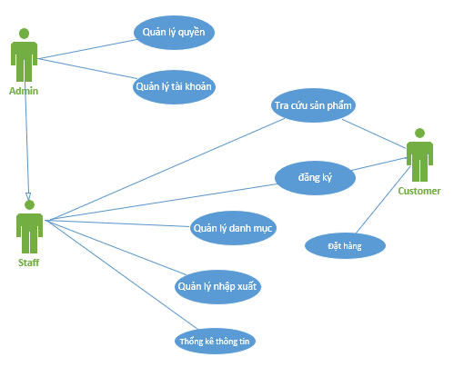

Diagram 01 – Biểu đồ use case hệ thống

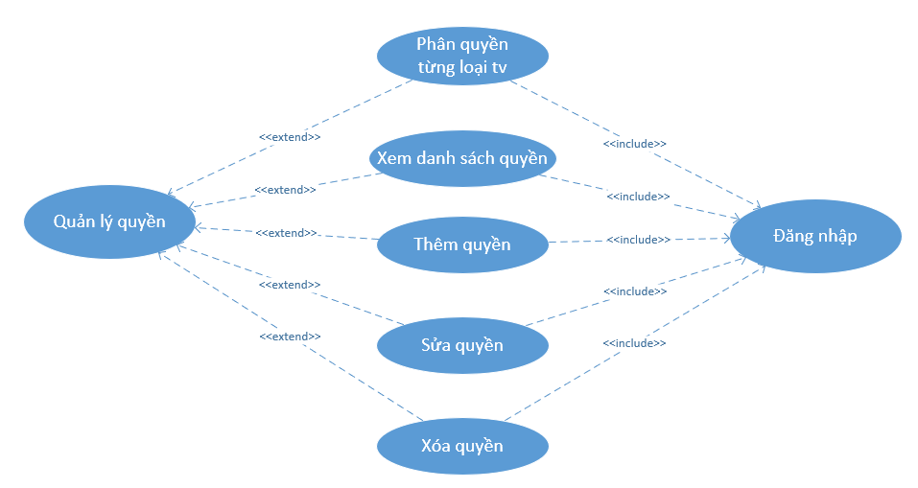

Dỉagram 02 – Biểu đồ use case quản lý quyền (Admin)

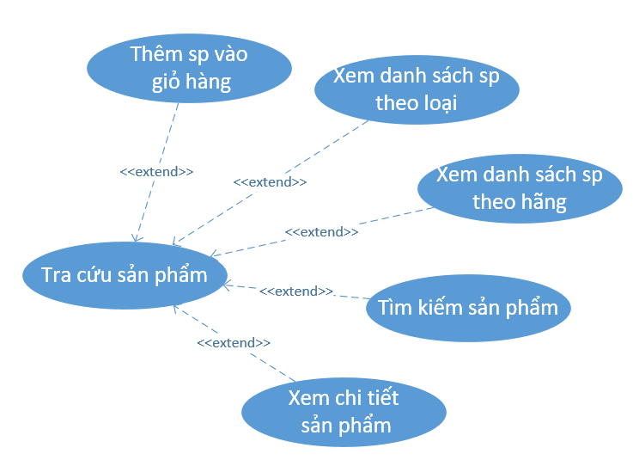

Dỉagram 03 – Biểu đồ use case tra cứu sản phẩm

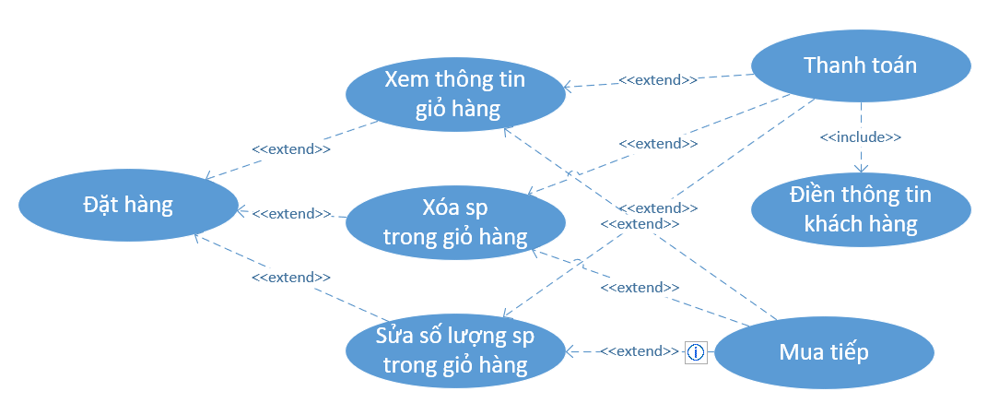

Diagram 04 – Biểu đồ use case chức năng đặt hàng

1. THỰC HIỆN PHẦN MỀM
   1. Thiết kế dữ liệu:

**Bảng:** SanPham

|  |  |  |  |
| --- | --- | --- | --- |
| **TÊN THUỘC TÍNH** | **KIỂU DỮ LIỆU** | **ĐỘ DÀI** | **KHÓA** |
| MaSP | int | 10 | PRIMARY |
| TenSP | Nvarchar | 100 |  |
| DonGia | int | 10 |  |
| NgayCapNhat | date |  |  |
| MoTa | Nvarchar | 255 |  |
| HinhAnh | varchar | 50 |  |
| SoLuongTon | int | 10 |  |
| LuotXem | int | 10 |  |
| LuotBinhChon | int | 10 |  |
| SoLuotMua | int | 10 |  |
| MaLoaiSP | Int | 10 | FOREIGN LoaiSanPham |
| MaDanhMuc | int | 10 | FOREIGN DanhMucSP |

**Bảng:** LoaiSanPham

|  |  |  |  |
| --- | --- | --- | --- |
| **TÊN THUỘC TÍNH** | **KIỂU DỮ LIỆU** | **ĐỘ DÀI** | **KHÓA** |
| MaLoaiSP | int | 10 | PRIMARY |
| TenLoaiSP | Nvarchar | 50 |  |

**Bảng:** DanhMucSP

|  |  |  |  |
| --- | --- | --- | --- |
| **TÊN THUỘC TÍNH** | **KIỂU DỮ LIỆU** | **ĐỘ DÀI** | **KHÓA** |
| MaDanhMuc | int | 10 | PRIMARY |
| TenDanhMuc | NVarchar | 100 |  |

**Bảng**: ChiTietDonHang

|  |  |  |  |
| --- | --- | --- | --- |
| **TÊN THUỘC TÍNH** | **KIỂU DỮ LIỆU** | **ĐỘ DÀI** | **KHÓA** |
| MaChiTietDDH | int | 10 | PRIMARY |
| MaDDH | int | 10 | FOREIGN DonHang |
| MaSP | int | 10 | FOREIGN SanPham |
| TenSP | Nvarchar | 100 |  |
| SoLuongSP | int | 10 |  |
| DonGia | float | 10 |  |

**Bảng**: DonDatHang

|  |  |  |  |
| --- | --- | --- | --- |
| **TÊN THUỘC TÍNH** | **KIỂU DỮ LIỆU** | **ĐỘ DÀI** | **KHÓA** |
| MaDDH | int | 10 | PRIMARY |
| NgayDat | date |  |  |
| TinhTrangGiaoHang | bit |  |  |
| DaThanhToan | bit |  |  |
| MaKH | int | 10 | FOREIGN KhachHang |

**Bảng**: KhachHang

|  |  |  |  |
| --- | --- | --- | --- |
| **TÊN THUỘC TÍNH** | **KIỂU DỮ LIỆU** | **ĐỘ DÀI** | **KHÓA** |
| MaKH | int | 10 | PRIMARY |
| TenKH | Nvarchar | 255 |  |
| DiaChi | Nvarchar | 255 |  |
| Email | int | 100 |  |
| SoDienThoai | varchar | 15 |  |
| MaUser | varchar | 100 | FOREIGN User |

**Bảng**: User

|  |  |  |  |
| --- | --- | --- | --- |
| **TÊN THUỘC TÍNH** | **KIỂU DỮ LIỆU** | **ĐỘ DÀI** | **KHÓA** |
| MaUser | int | 10 | PRIMARY |
| TaiKhoan | varchar | 100 |  |
| MatKhau | varchar | 100 |  |
| HoTen | Nvarchar | 50 |  |
| DiaChi | Nvarchar | 100 |  |
| Email | varchar | 100 |  |
| SoDT | varchar | 15 |  |
| CauHoi | Nvarchar | 100 |  |
| CauTraLoi | Nvarchar | 100 |  |
| MaLoaiTV | int | 10 | FOREIGN LoaiThanhVien |

**Bảng:** LoaiThanhVien

|  |  |  |  |
| --- | --- | --- | --- |
| **TÊN THUỘC TÍNH** | **KIỂU DỮ LIỆU** | **ĐỘ DÀI** | **KHÓA** |
| MaLoaiTV | int | 10 | PRIMARY |
| TenLoaiTV | Nvarchar | 25 |  |
| MaQuyen | varchar | 50 | FOREIGN Quyen |

**Bảng:** Quyen

|  |  |  |  |
| --- | --- | --- | --- |
| **TÊN THUỘC TÍNH** | **KIỂU DỮ LIỆU** | **ĐỘ DÀI** | **KHÓA** |
| MaQuyen | int | 10 | PRIMARY |
| TenQuyen | Nvarchar | 25 |  |

Sơ đồ quan hệ giữa các bản dữ liệu:

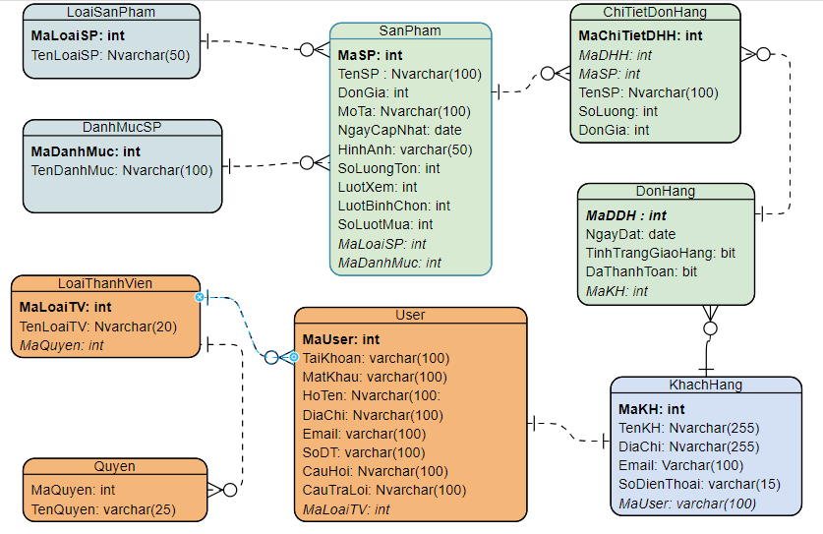

* 1. Thiết kế giao diện:
     1. Phần mềm gồm các màn hình giao diện sau

|  |  |
| --- | --- |
| **STT** | **Màn hình giao diện** |
| 1 | Màn hình trang chủ |
| Mục Trang chủ |
| Mục Hải Sản Tươi Sống |
| Mục Hải Sản Chế Biến Sẵn |
| Mục Hải Sản Đông Lạnh |
|  | Danh Mục Hải Sản Tổng Quát |
| 2 | Màn hình giỏ hàng |
| 3 | Màn hình đăng nhập |
| 4 | Màn hình đăng ký |
| 5 | Màn Hình Trang Quản Lý |

Chương trình phần mềm có phân quyền chức năng của người dùng. Người dùng là khách hàng không thể thêm xóa sửa các nội dung trên website. Đối với tài khoản quản trị trang web có thể vào được các trang quản lý như quản lý tài khoản cho người dùng, danh sách sản phẩm, danh sách đơn đặt hàng, thêm mới, cập nhật, xóa dữ liệu của các nội dung trong phần mềm.

* + 1. Sơ Đồ Màn hình:

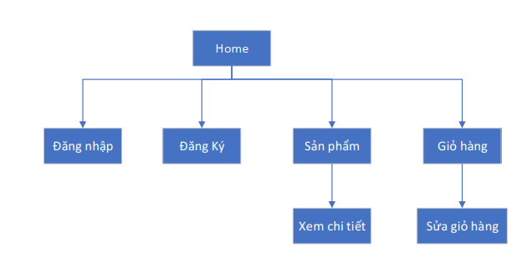

* + 1. Trang Chủ Nhà Hàng:

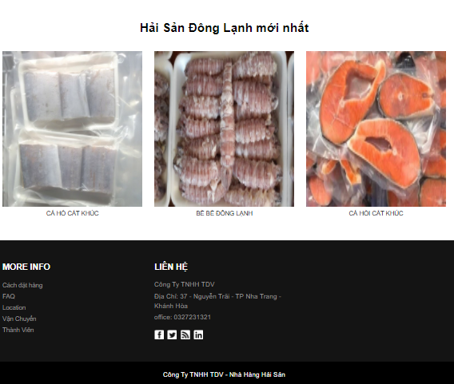

* + 1. Đăng Nhập:

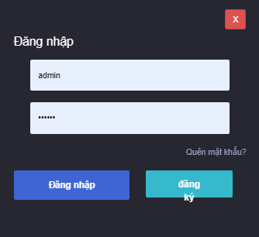

* + 1. Đăng Kí:

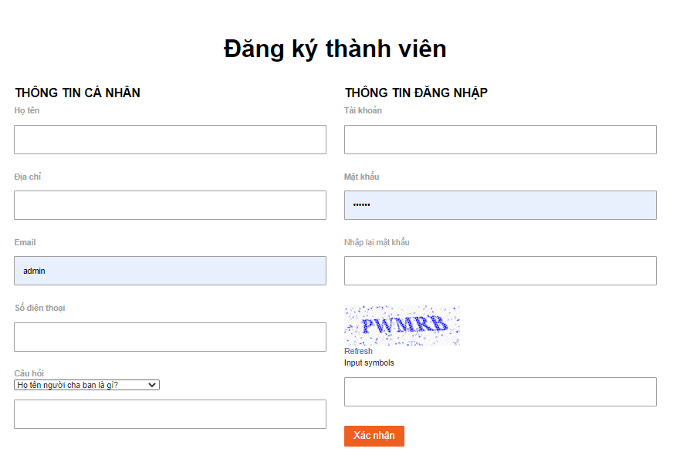

* + 1. Tìm Kiếm:

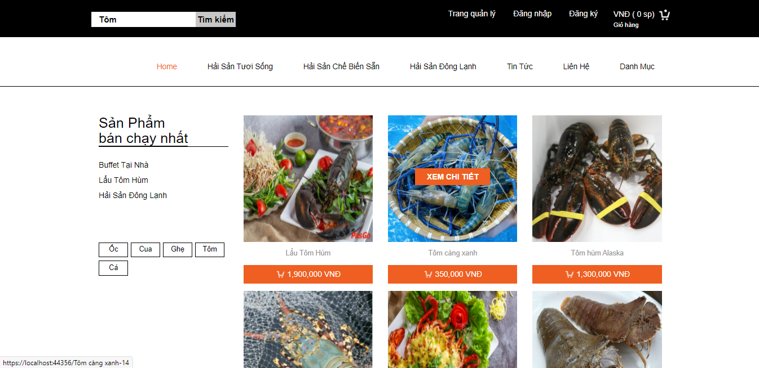

* + 1. Danh sách các sản phẩm:

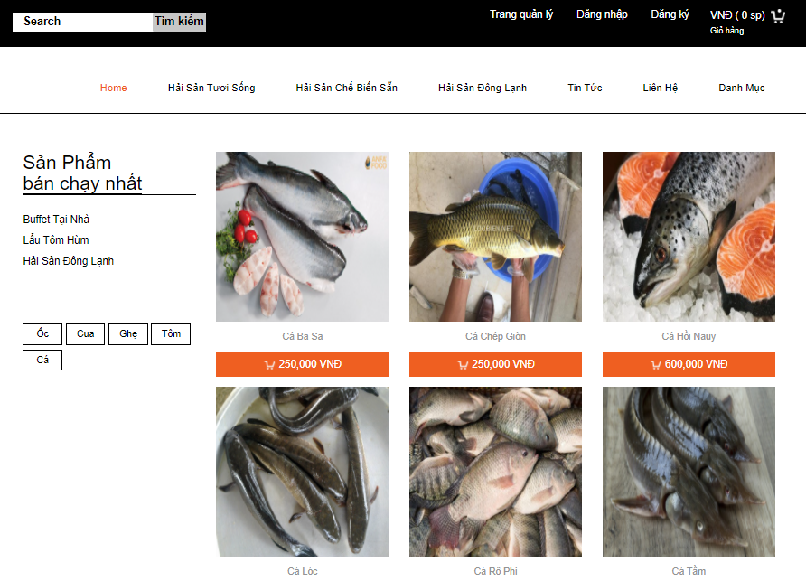

* + 1. Giỏ Hàng:

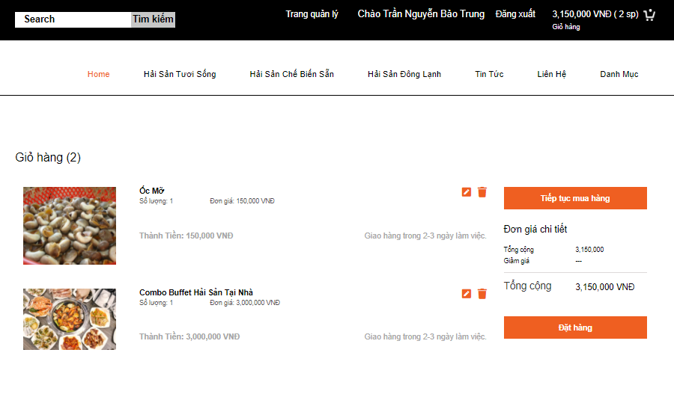

* + 1. Trang Quản Lý: Chỉ dành cho tài khoản có quyền admin quản trị

Quản lý Sản Phẩm:

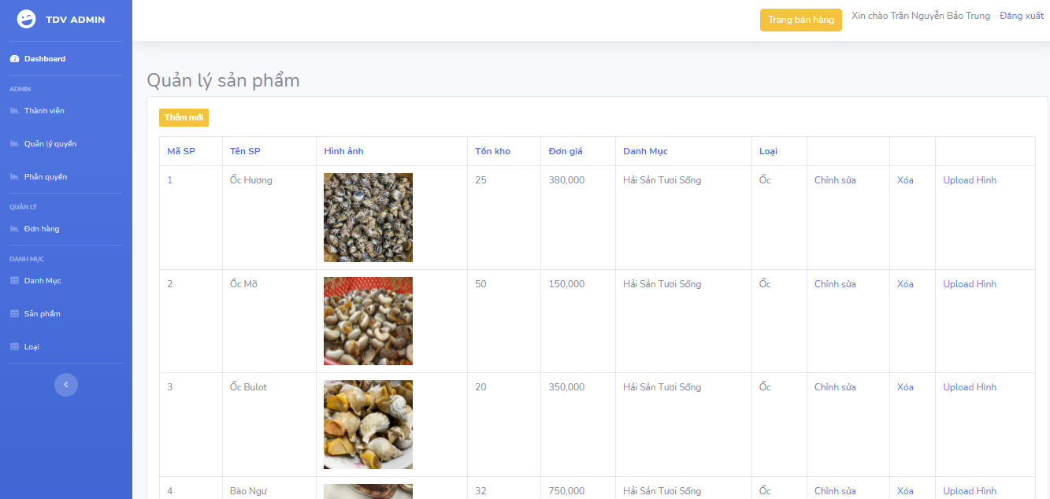

Thêm mới sản phẩm:

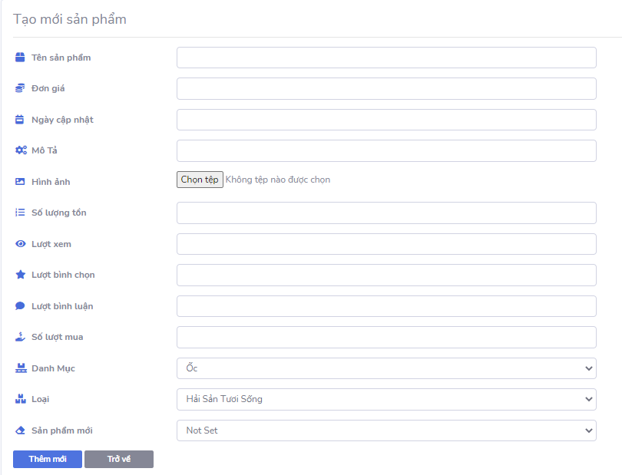

Chỉnh sửa sản phẩm:

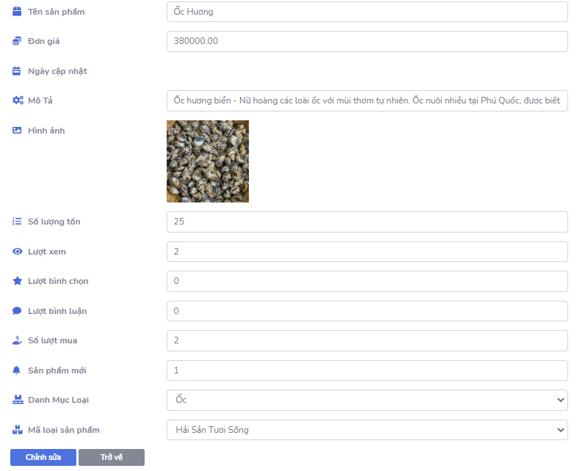

Xóa Sản Phẩm:

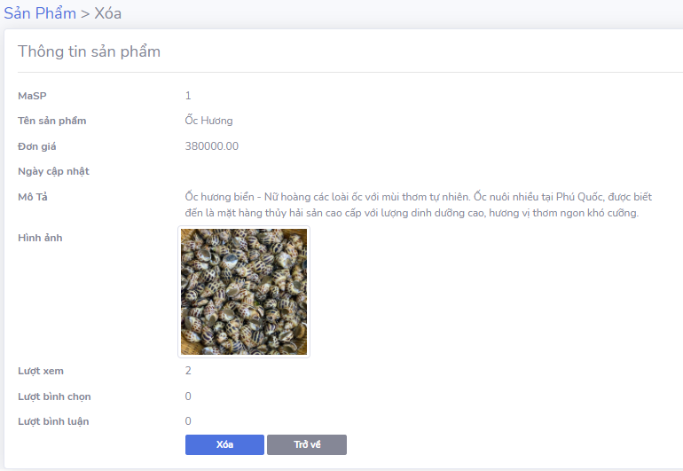

**Quản Lý Thành Viên:**

Danh sách các tài khoản của người dùng:

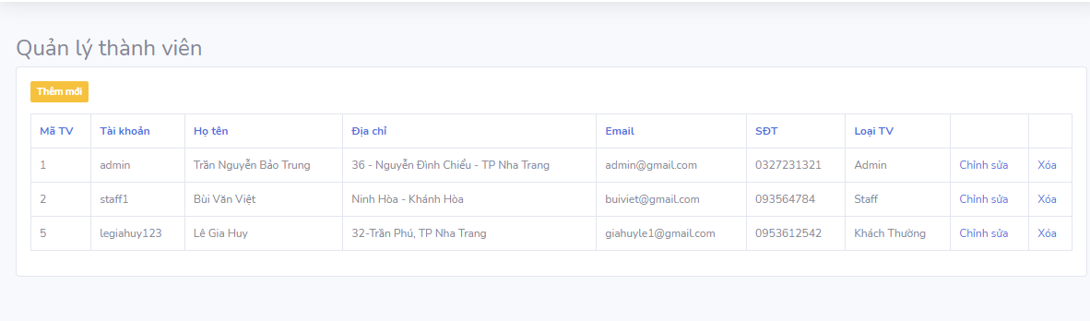

Phân Quyền cho các thành viên:

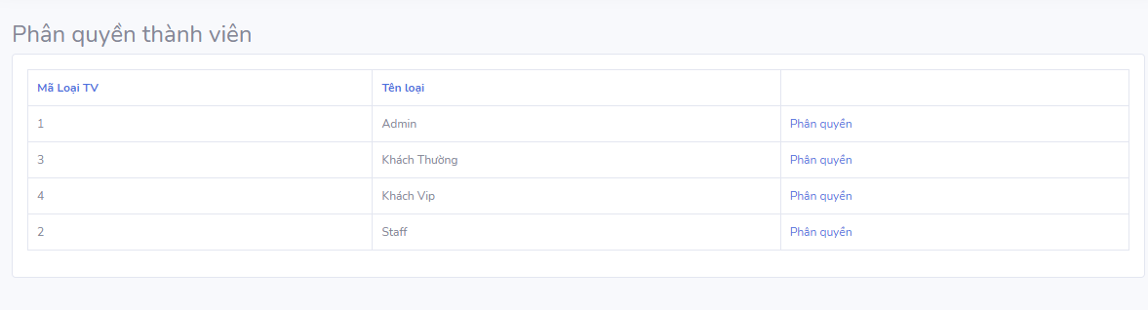

**Quản Lý Đơn Hàng:**

Đơn hàng chưa thanh toán: (Đang chờ duyệt)

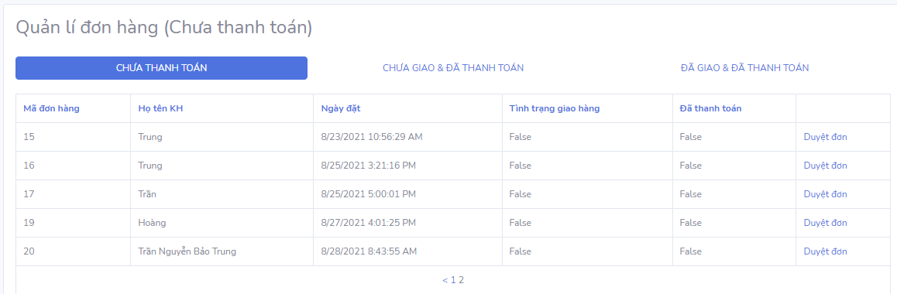

Đơn Hàng Chưa Giao:

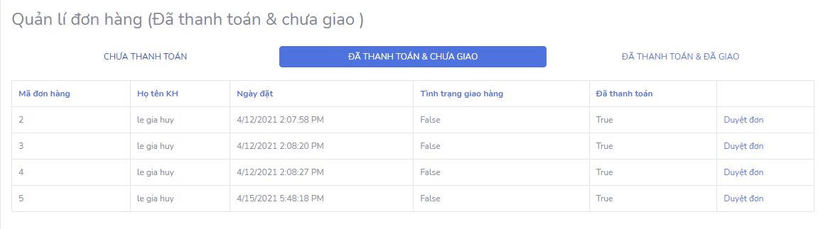

Đơn Hàng Đã Giao:

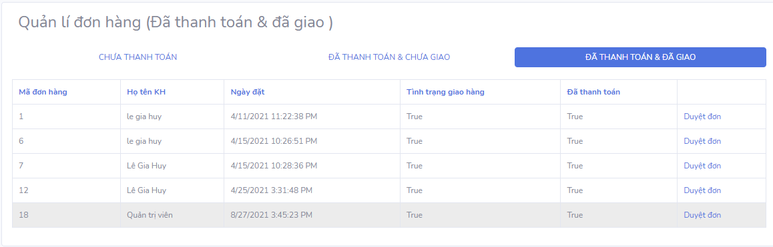

Duyệt Đơn Hàng:

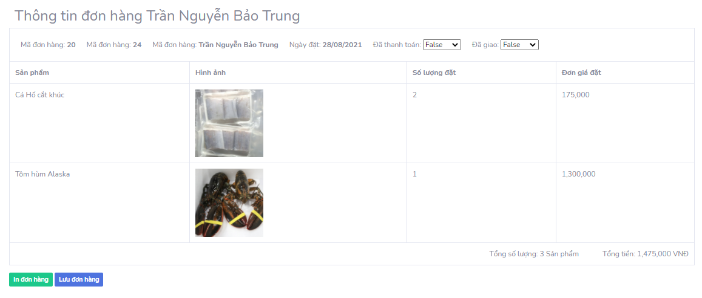

1. KẾT LUẬN
   1. Xây dựng chương trình

Chương trình được xây dựng và phát triển bằng ngôn ngữ lập trình ASP.NET.  ASP.Net hỗ trợ mạnh mẽ bộ thư viện phong phú và đa dạng của Net Framework, làm việc với XML, Web Service, đồng thời truy cập cơ sở dữ liệu qua ADO.Net,… ASP.Net sử dụng phong cách lập trình mới như code behide, trong đó nó tự tách code riêng, giao diện riêng giúp cho quản trị dễ đọc, quản lý cũng như là bảo trì. ASP.Net đã biên dịch những trang web động thành những tập tin DLL mà Server có thể thi hành nhanh chóng và hiệu quả.

* 1. Quản trị dữ liệu

Sử dụng MySQL để quản trị dữ liệu của phần mềm. MySQL là một hệ thống quản trị cơ sở dữ liệu mã nguồn mở (Relational Database Managemant System gọi tắt là RDBMS) hoạt động theo mô hình Client-Server. MySQL được tích hợp apache, PHP và quản lý dữ liệu thông qua các cơ sở dữ liệu với mỗi cơ sở dữ liệu có thể có nhiều bảng quan hệ chứa dữ liệu. MySQL là cơ sở dữ liệu tốc độ cao, ổn định, dễ sử dụng và hoạt động trên nhiều hệ điều hành cung cấp một hệ thống lớn các hàm tiện ích rất mạnh. MySQL còn hỗ trợ rất nhiều chức năng SQL được mong chờ từ một hệ quản trị cơ sở dự liệu quan hệ cả trực tiếp lẫn gián tiếp kềm với đó là khả năng mở rộng và mạnh mẽ, có thể xử lý rất nhiều dữ liệu và hơn thế nữa nó có thể mở rộng nếu cần thiết. Vì thế, việc chọn MySQL để quản trị dữ liệu chương trình là một lựa chọn vô cùng đúng đắng.

* 1. Kết quả đạt được

Chương chình được xây dựng và hoàn thiện đúng với tiến độ. Giao diện đẹp đẽ, tiện lợi và dễ sử dụng. Các tính năng chương trình hoạt động đúng theo yêu cầu đặc tả và thỏa mãn các mục đích công việc của khách hàng. Có cơ chế bảo mật và bảo vệ các đối tượng do hệ thống phát sinh và quản lý. Phần mềm cơ bản hoàn thành thỏa mãn với các yêu cầu đặc ra của khách hàng, giải quyết được các đòi hỏi về các chức năng nghiệp vụ của khách hàng mong muốn. Phần mềm chạy ổn định, tương thích với các thiết bị, máy móc của cửa hàng. Khách hàng có thể sử dụng phần mềm và quản lý hoạt động cửa hàng từ xa thông qua Internet không cần phải có mặt trực tiếp tại cửa hàng.

* 1. Hạn chế

Tuy đã trải quá trình kiểm thử và giải quyết được các vần đề phát sinh lỗi trong khi kiểm thử nhưng không thể nói rằng chương trình phần mềm sẽ không còn phát sinh lỗi vì các lỗi tiềm ẩn trong phần mềm có thể sinh ra trong quá trình khách hàng sử dụng mà phía đội ngũ phát triển phần mềm của công ty chưa phát hiện được.

Vì phát triển phần mềm dưới dạng website nên việc sử dụng phần mềm khi không có Internet là việc không thể thực hiện. Đây cũng là vấn đề khó khăn đối với cửa hàng khi cần sử dụng phần mềm nhưng lại có vấn đề với Internet.

1. TÀI LIỆU THAM KHẢO
   1. Tiếng Việt:

[1]. Nguyễn Đức Thuần. Cơ sở dữ liệu quan hệ. Nhà xuất bản khoa học và kỹ thuật. Hà nội, 2012. [2]. Hà Thị Thanh Ngà. Phân tích thiết kế hệ thống thông tin. Bộ môn Hệ thống thông tin Trường Đại Học Nha Trang. [3]. Nguyễn Đình Hoàng Sơn. Thiết kế Web. [4]. Bùi Chí Thành. Đồ án phát triển ứng dụng wed. [5]. Lê Thị Bích Hằng. Phát triển phần mềm mã nguồn mở . [6]. Lê Thị Bích Hằng. Công nghệ phần mềm .

* 1. Tiếng Anh:

[1]. Robin Nixon. Learning PHP, MySQL, Javascript, CSS& HTML5. Pages: 200- 345. Addison-Wesley. London, 1983